
Groupe Sommeil SFORL

Examen clinique
ORL et troubles du sommeil

Dr ……………… Date :………………….
Poids : …….. Taille : IMC : Périmètre cervical :
- Examen rhino-sinusien (inspection, rhinoscopie antérieure, fibroscopie)
Déviation septale obstructive ¨ bilatérale ¨ côté droit ¨ côté gauche ¨
Rhinite ¨ Rhinorrhée ¨
Polypose avec obstruction nasale ¨
Hypertrophie turbinale ¨
Anomalie valvaire obstructive ¨
autre : …………………..……………………
- Examen pharyngé (ouverture buccale spontanée sans abaisse-langue)
Volume amygdalien (0-4) : … : ….
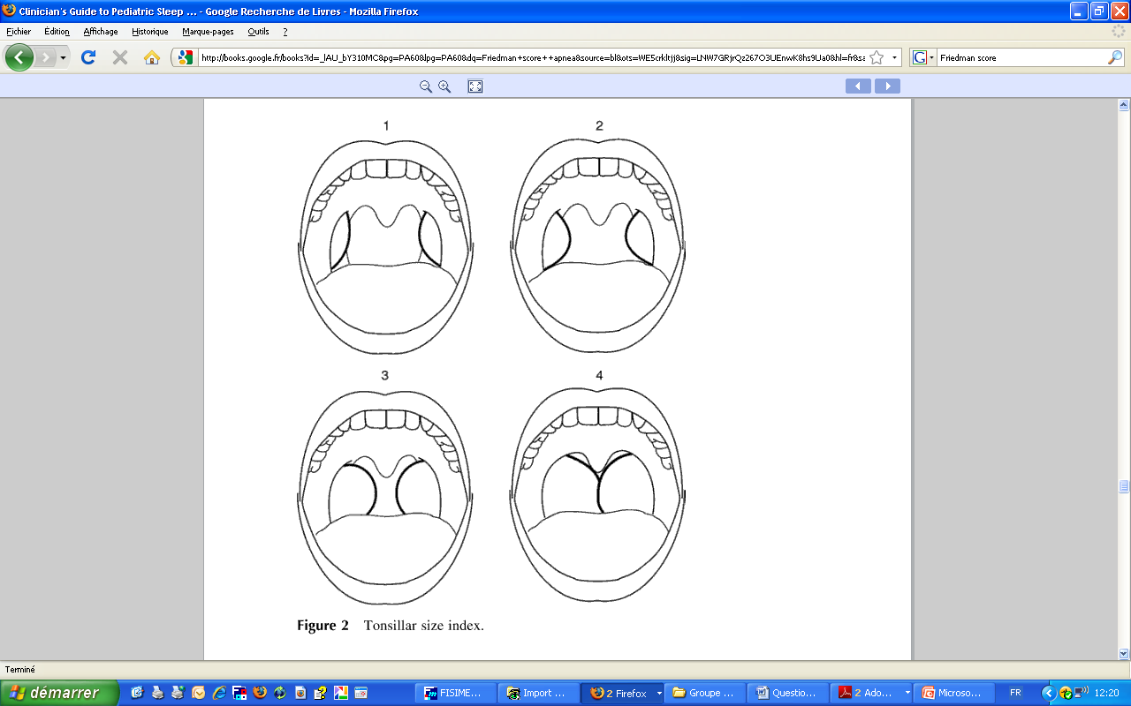
Grade 1 ¨ Grade 2 ¨ Grade 3 ¨ Grade 4 ¨
Score de Mallampati :
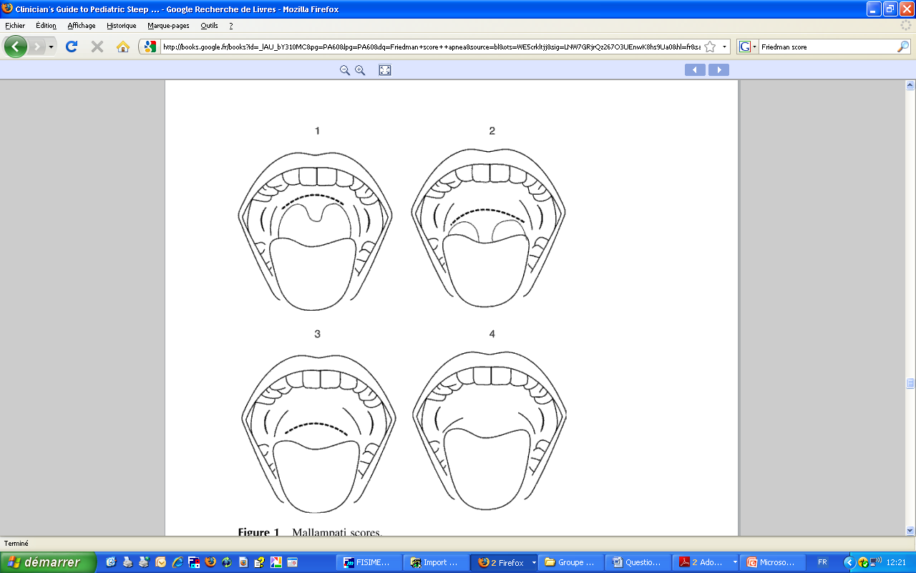
Grade 1 ¨ Grade 2 ¨ Grade 3 ¨ Grade 4 ¨
Score Friedman (I- III) :
¨ I: Mallampati 1 ou 2, Volume amygdalien 3 ou 4
¨ II: Mallampati 1 ou 2, Volume amygdalien 0, 1 ou 2
¨ III: Mallampati 3 ou 4, Volume amygdalien 0, 1 ou 2 ou si IMC > 40 kg/m²

Voile court ¨ Voile long ¨ Velum muqueux ¨
Luette longue ¨ Luette courte ¨
Macroglossie :
Langue crénelée ¨
Langue débordant le plan d’occlusion mandibulaire ¨
Dorsalisation linguale ¨

- Fibroscopie :
Amygdales linguales hypertrophiques ¨
Rétrécissement rétrovélaire (<1 cm) ¨
Rétrécissement rétro basilingual ¨

- Manœuvre de Muller (Valsalva inversé, occlusion buccale en inspiration, nez pincé sur le fibroscope)
en position assise ¨ en position couchée ¨

site obstructif : vélo amygdalien ¨ rétro basilingual ¨ mixte¨

rétrécissement antéro post. ¨ transversal ¨ concentrique ¨

- Propulsion mandibulaire
en position assise ¨ en position couchée ¨
ouverture de l’espace rétro basilingual oui ¨ non ¨

- Propulsion linguale

en position assise ¨ en position couchée ¨
ouverture de l’espace rétro basilingual oui ¨ non ¨
Autre :………………

- Bases osseuses cliniques (inspection cervico céphalique de face et de profil)

Rétromaxillie ¨ Rétrognathie ¨

Face courte ¨ Face longue ¨

- ATM
Craquements ¨ claquements ¨ luxation ¨

Ouverture buccale :…………………………mm
Propulsion mandibulaire active :……….. mm (mesurer en inter incisif de la position de repos à la propulsion mandibulaire maximale)

- Bilan dentaire :
Evaluation sur la position des 6èmes molaires

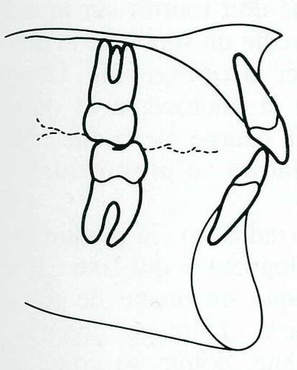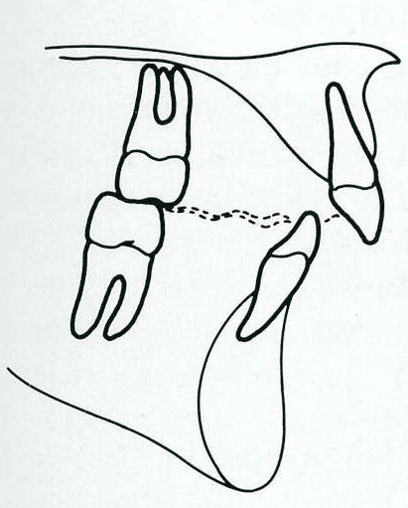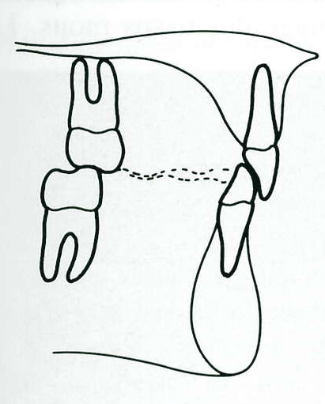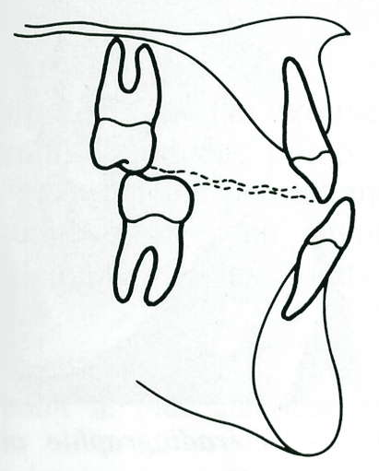

classe I classe II d1 classe II d2 classe III

Classe d’Angle : I ¨ II1¨ II2 ¨ III ¨

Compléter les arcades dentaires numérisées avec les sigles ci-dessous :
Dents manquantes X Couronne ∏ Bridge  Implant I
8 7 6 5 4 3 2 1 1 2 3 4 5 6 7 8
----------------------------------------------------------
8 7 6 5 4 3 2 1 1 2 3 4 5 6 7 8

Parodontopathie sévère ¨
Prothèse amovible partielle ¨ complète ¨
Implants : ¨
Foyers infectieux à traiter ¨
- Orthèse possible ? : oui ¨ non ¨ après traitement ¨
- Remarque :…………………………………………………………

Conclusion
Sites obstructifs Nasal ¨
Vélo pharyngo amygdalien ¨
Rétro basilingual ¨
IMC (p/T²) :………………
Risques cardio vasculaires : oui ¨ non ¨
Epworth : …………..<11¨ ≥ 11 ¨

Hypothèses diagnostiques :

Ronflement simple ¨

Faible suspicion de SAS ¨

Forte suspicion de SAS ¨
Autre pathologie du sommeil ¨

